

Πανε**π**ιστήμιοΚρήτης **–**ΤμήμαΕ**π**ιστήμηςΥ**π**ολογιστών

ΗΥ**252–** ΑντικειμενοστρεφήςΠρογραμματισμός

Διδάσκων**:** Ι**.** Τζίτζικας

ΧειμερινόΕξάμηνο **2020-2021**

SORRY!  
project 2023-2024

Εισαγωγή

Σινάνης Ανδρέας

csd5150

2023-2024

Περιεχόμενα

1. Εισαγωγή Το μοντέλο MVC που θα ηλοποιήσω θα βοηθείσει στην οργανμένη δομή του project. Ακολουθούν περιγραφές για το κάθε ένα ξεχωριστά. 2
2. Η Σχεδίαση και οι Κλάσεις του Πακέτου Model 2
3. Η Σχεδίαση και οι Κλάσεις του Πακέτου Controller 6

4. Η Σχεδίαση και οι Κλάσεις του Πακέτου View 8

1. Η Αλληλεπίδραση μεταξύ των κλάσεων – Διαγράμματα UML 9
2. Λειτουργικότητα (Β Φάση) 11
3. Συμπεράσματα 11

## Εισαγωγή Το μοντέλο MVC που θα ηλοποιήσω θα βοηθείσει στην οργανμένη δομή του project. Ακολουθούν περιγραφές για το κάθε ένα ξεχωριστά.

## Η Σχεδίαση και οι Κλάσεις του Πακέτου Model

Το πακέτο model περιέχει τα class που χρειάζονται για την λειτουργία του παιχνιδιού, πιο συγκεκριμένα το πακέτο περιλαμβάνει:  
  
  
1) Τα card classes: Πουυλο*π*οιόυντιςκάρτεςτου *π*αιχνιδιού  
~Abstract class card  
*Attributes:*private player owner,  ποιος παίκτης θα χρησιμοποιήσει την κάρτα  
private cardName, δηλώνει τι κάρτα ειναι  
boolean active, αν η συγγκεκριμένη κάρτα μπορέι να παιχτεί  
public string image, η εικόνα που θα αντιπροσωπεύει την κάρτα στο view  
*Constructor:* card(String image), ορίζει την εικόνα  
*Methods:*public String getImage(), transformer ορίζει την εικόνα της κάρτας  
public boolean isActive(), accessor επιστρέγει αν ειναι η κάρτα ενεργή  
public String toString(), override την toString  
public void movePawn(pawn Pawn, board Board), η οποια μετακινει το πιόνι αναλογα  
~deck *Attributes:*private int capacity = 44, ο αριθμός των καρτών που μπορούν να παιχτούν  
public Stack<card> Deck, η στοίβα που περιέχει τις κάρτες  
*Methods:*public card foldCard(), accessor το οποίος επιστρέφει την κάρτα που θα παίχτει  
public void decreaseCapacity(),  transformer το οποίο μειώνει το capacity  
public int getCapacity(), accessor το οποίο επιστρέφει το capacity  
~numberCard extends card  
*Attributes:*  
private int number, δινει τον αριθμό της κάρτας  
private boolean interactive, δινεται η επιλογή στον παίκτη να κανει 2 πραγματα τα οποιά πρέπει να επιλέξει τι απο αυτα θα κανει  
*Methods:*  
public boolean getInteractive(), accessor το οποιο επιστρεφει αν χρειάζεται interaction με τον παικτη  
Οι υπόλοιπες κάρτες δεν έχουν κάποιες παραπάνω άξιες για αναφορά μεθόδους καθώς το μόνο διαφορετικό μεταξύ τους είναι πώς εξελίσσουν το παιχνίδι μέσω της movePawn: ~sorryCard extends card  
~numberCard extends card  
~simpleNumberCard extends numberCard  
~numberOneCard extends numberCard  
~numberTwoCard extends numberCard  
~numberFourCard extends numberCard  
~numberSevenCard extends numberCard  
~numberTenCard extends numberCard  
~numberElevenCard extends numberCard  
2) Τα square classes:Πουυλο*π*οιόυντατετράγωνατου *π*αιχνιδιού *~square  
Attributes:*private boolean state, καθορίζει αν βρισκεται κάποιο πιόνι πανω στο τετράγωνο  
private Color color, δηλώνει την περιοχή στην οποία ανήκει ανάλογα το χρώμα  
private int x ,y δηλώνει την θέση του τετραγώνου   
private pawn Pawn, το πιόνι που μπορει να βρίσκεται πανω στο τετράγωνο  
enum typeSquare το είδος του τετραγώνου  
*Methods:*public boolean getState(),accessor επιστρέφει αν βρίσκεται πίονι στο τετράγωνο  
public void setState(boolean state), transformer αλλάζει την κατάσταση του τετραγώνου αναλόγως  
public Color getColor(),  accessor επιστρέφει το χρώμα  
public int getX(), getY(), accessor επιστρέφουν το x και ψ ανάλογα  
public pawn getPawn(), accessor επιστρεφει το πίονι που βρίσκεται το τετράγωνο  
public void setPawn(pawn Pawn), transformer ορίζει το πιόνι που βρίσκεται πάνω την δεδομένη στιγμή  
public typeSquare getSquareType(),accessor επιστρεφει το είδος του τετραγώνου  
public void setSquareType(typeSquare), ορίζει το είδος του τετραγώνου  
public changeLocation(pawn Pawn),  αλλαζει το πεδίο τοποθεσίας στο δεδομένο πιόνι σε enum.pawnLocation.regular (μονο τα homeSquare, safetyZoneSquare, startSquare αλλαζουν το *enum* αναλογα διαφορετικα απο regular)  
~startSquare extends square  
*Methods:*  
public changeLocation(pawn Pawn), αλλαζει το πεδίο τοποθεσίας στο δεδομένο πιόνι σε enum.pawnLocation.home  
~simpleSquare extends square  
~slideSquare extends square  
~safetyZoneSquare extends square  
*Methods:*  
public void setSafe(pawn Pawn), transformer αλλάζει το setSafe του δεδομένου πιονίου σε true καθως βρίσκεται σε περιοχή ασφαλίας  
public void changeLocation(pawn Pawn), transformer κανει override την μεθοδο της υπερκλάσης και αλλάζει την τοποθεσία σε safe, επίσης καλεί την setSafe()  
~homeSquare extends safetyZoneSquare  
*Methods:*void setImmovable(pawn Pawn, player Player),  transformer μετα την κλίση αυτης της μεθόδου το πιόνι δεν μπορεί να κουνιθεί αφου έχει φτάσει στο τελικό τετράγωνο (επίσης καλεί για το πιόνι την μέθοδο setImmovable(), και για το Player την decreaseMovablePawns() )  
~startSlideSquare extends slideSquare  
~internalSlideSquare extends slideSquare  
~endSlideSquare extends slideSquare  
3) To board class  
To board class κυρίως πορετοιμάζει το ταμπλο του παιχνιδιού με τα κατάλληλα τράγωνα, συγκεκριμένα ορίζει:  
square[][] Board, τις γραμμές με 16*4 τετράγωνα (περιέχοναι: regular squares και slideSquares)  
square [][] safe zone, το οποιο αντιπροσοπεύει το safeZone (περιέχει και το homeSquare)  
4) To pawn class  
*Attributes:  
private int color,* τοχρώματου *π*ιονιόυprivate int y, x, δηλώνει την θέση του πιονιού  
private boolean isSafe, δηλωνει αν το πιονι ειναι ασφαλης (αν μπορει να το στειλει ο αντιπαλος πισω στο start)  
private boolean movable, αν εχει φτασει στο πεδιο Home  
private pawnLocation location, δηλώνει σε τι τετράγωνο βρισκεται το πιόνι  
*Methods:*  
public int getY, getX, setX, setY, μεθώδοι για την τοποθεσία  
public void setColor(Color color), Transformer οριζει το χρώμα  
public Color get Color, Accessor επιστρέφει το χρώμα  
public void setSafe(boolean isSafe), transformer οριζει αν ειναι ασφαής το πιόνι  
public boolean getSafe(), accessor επιστρέφει αν ειναι ασφαής το πιόνι  
pubic void setLocation(pawnLocation location), transformer ορίζει την τοποθεσία του  
public pawnLocation getLocation(),accessor επιστρέφει την τοποθεσία του  
public void setImmovable(),transformer χρησιμοποιείται οταν το πιόνι φτάσει στο Home  
5) To player class  
*Attributes:*private int movablePawns, ο αριθμος απο τα πίονια  
private boolean winner, αν εχει νικήσει   
private pawn Pawn1, Pawn2 τα πιόνια που έχει ο παίχτης στην κατοχή του  
private Color color,  το χρώμα του παίκτη  
*Methods:  
public Color getColor(), Accessor* ε*π*ιστρέφειτοχρώματου *π*αίχτη  
public void decreaseMovablePawns(), transformer κρατάει πληροφορίες αν τα πιόνα ειναι στο Home (στην περίπτωση που ειναι και τα δύο τοτε αλλάζει τον κηρυσσει νικητη)  
public boolean isWinner(), accessor επιστρέφει αν εχει νικήσει  
public pawn selectPawn(), accessor δίνει ποιό πιόνι θα κουνηθεί.

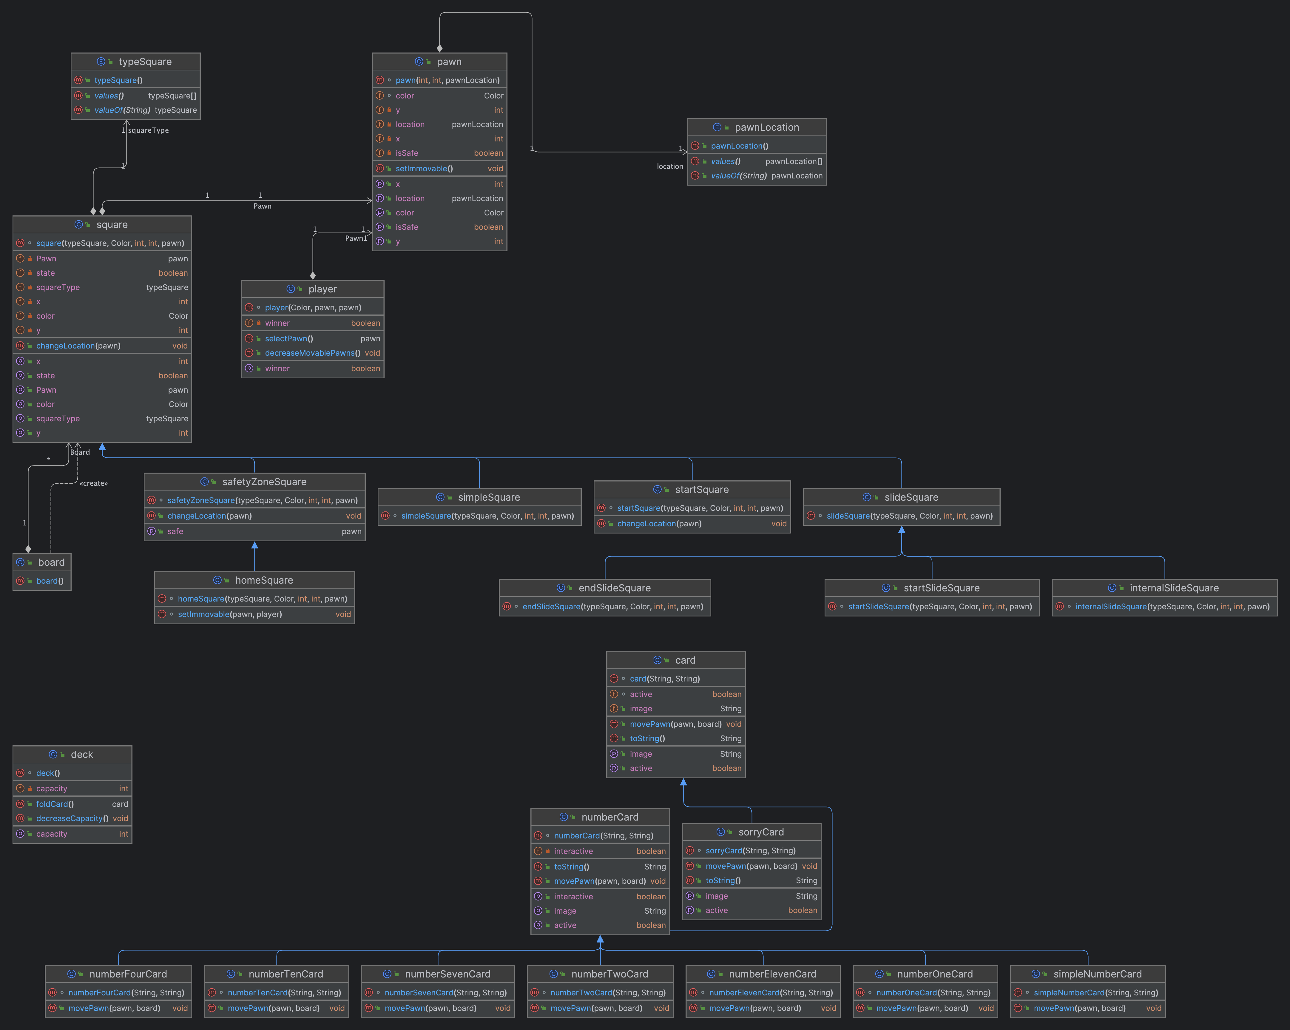

UML για το model

## Η Σχεδίαση και οι Κλάσεις του Πακέτου Controller

Η κλάση controller είναι υπεύθυνη για την λειτουργία του παιχνιδιού καθώς παίρνει τις επιλογές από το το view και κάνει την σύνδεση μεταξύ του model, αυτο πραγματοποιέιται με τις εξής βοηθητικές κλάσεις   
To mainMenu class το οποιο περιέχει την main απο όπου ξεκινάει και το παιχνίδι.  
Επίσης η mainMenu έχει τις εξής λειτουργίες.   
~Το endGame, που μετά αποκάθε κίνηση που έγινε ελέγχει αν και τα δύο πιόνια βρήσκονται στην περιοχή “Σπίτι” και αναλόγως τερματίζει το παιχνίδι.  
~Το SetListeners που διαμορφώνει τα παρακάτω κουμπία κουμπιά:  
 1)fold button μέσω του foldListener, το κουμπί που δηλώνει πως ο παίκτης τερμάτησε την σειρά του  
 2)receiveCard button μέσω του cardListener, κουμπί που τραβάει κάρτα ο παίκτης και παίζει με ανάλογες κινήσεις  
 3)pawn button µέσω του pawnListener, εδώ γίνονται οι περισσότερες αλλαγές στο παιχνίδι, μέσω μίας switch case σε διαμορφώνονται στο παιχνίδι οι ανάλογες κινήσεις και στην περίπτωση που χρειαστέι να παρθεί απόφαση απο τον χρήστη αυτό γίνεται μέσω διαλόγου με δύο επιλογές ως απάντηση  
 4)menu bar μέσω του newGameListener που ξεκινάει νεό παιχνίδι  
~Το nextTurn αλλάζει την σειρά του παιχνδίου αλλάζοντας την τιμή turn σε turn = !turn  
~To getTurn επιστρέφει την σειρά  
~Το newGame ξεκινάει νέο παιχνίδι  
~Το initGame κάνει initialize τους παίκτες και τα πίονια τους  
~To checkBounds ελέγχει αν τα πιόνια μετά την κίνηση τους βγαίνουν εκτός των ορίων και την περίπτωση που γινει κάνει τις ανάλογες αλλαγές. Στην παρούσα συνάρτηση επίησς έγινε προσπάθεια υλοποίησης για τον έλεγχο που χρειάζεται για να φτάσει ένα πιόνι στο safeZone (έχει μείνει με σχόλια).  
Οι μετα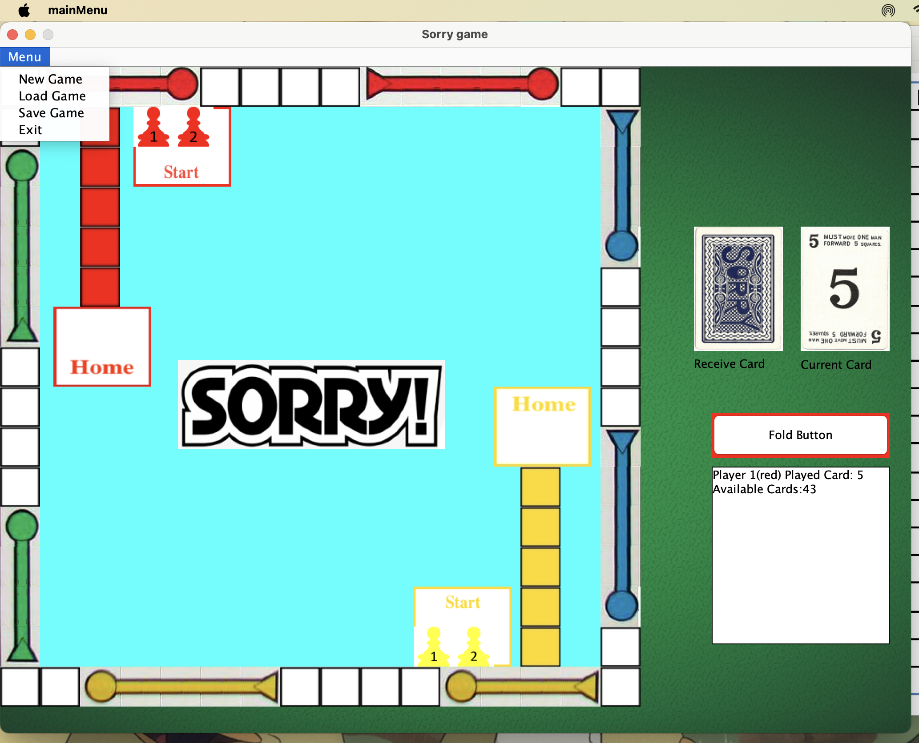βλητές boolean που χρεισημοποιήθηκαν για την σωστή λειρουργία του παιχνιδίου είναι:   
 1)isOver, αν έχει τελείωει το παιχνίδι  
 2)turn, σειρά παικτών  
 3)pawnMoved, αν κουνήθηκε πίονι με την κάρτα  
 4)canPlayTurn, αν είναι ώρα για τον παίκτη να παίξει  
 5)fold, για το fold να μη μπορεί να πατηθεί πολλές φορές και να αλλάζει συνέχεια η σειρά  
 6)cardFold αν έχει τραβήχτηκε κάρτα  
Tέλος η κλάση mainMenuTest που περιέχει τα JUnit tests  
Για λόγους χρόνου και ευκολίας δεν υλοποιήθηκαν οι κλάσεις: dataBase gameSet και runtime game



UML controller

## 4. Η Σχεδίαση και οι Κλάσεις του Πακέτου View

## 

1. Η Σχεδίαση και οι Κλάσεις του Πακέτου View  
   Το Πακέτο view είναι υπεύθυνο για το τι βλέπει ο χρήστης και δίνει στις τον controller τις αντίστοιχες πληροφορίες για να ανανεώσει την εικόνα και να συνεχίσει κανονικά η ροή του παιχνιδίου.  
   Περιλαμβάνει τις κλάσεις που φαίνονται στο UML δίπλα, για τους   
   ίδιους λόγους όπως και πάνω χρησημοποίηθηκαν μόνο οι κλάσεις View kai JLayerdPaneExtension  
   (η οποία ειναι απο τα έτοιμα παραδείγματα που μας δώθηκαν)  
     
   Η κλάση view περιλαμβάνει τιςpasted-image.png εξής λειτουργίες:   
   1) update card, η οπόια δείχνει την κάρτα που έχει τραβηχτεί στην οθόνη  
   2)updatePawnNoButt, αλλάζει θέση σε πίονι χωρίς να έχει πατηθεί (για τις κάρτες που κουνάνε δύο πίονια ταυτόχρονα)  
   3)initComponents, διαμορφόνει όλα τα components και τα ενώνει στην οθόνη  
   4)updatePawn, αφόυ πατηθεί ένα κουμπί-πιόνι το αλλάζει στην ανάλογη θέση  
   5)updateInfobox, ενημερώνει το infoBox με τις πληροφρορίες που χρειάζεται

## Η Αλληλεπίδραση μεταξύ των κλάσεων – Διαγράμματα UML

Ακολουθεί το UML για όλο το project

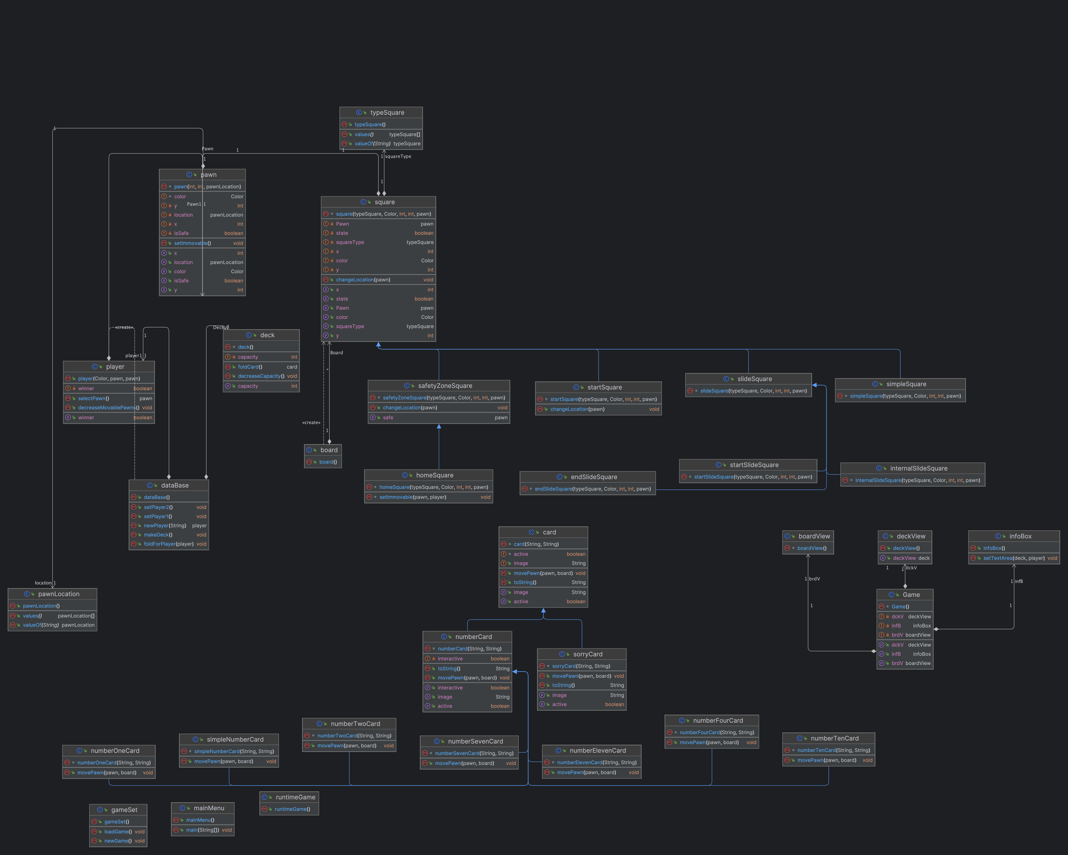

UML (before phaseB)

## Λειτουργικότητα (Β Φάση)

Τα μέρη του project που δεν υλοποιήθηκαν σωστά πιστεύω όπως ήταν σωστή χρήση slide, σωστή χρήση Home και κανόνες για πίονια στην ίδια θέση στο μέρος του controller



UML (after phaseB)

## Συμπεράσματα

Η εργασία με βοήθησε να κατανοήσω την λειτουργία της κληρονομικότητας αλλά, κυρίως με βοήθησε να μάθω πως να επικοινωνώ με τον χρήστη χωρίς να χρησιμοποιώ μόνο το console.